学号：

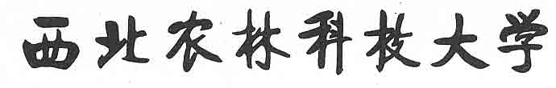
2019届本科生毕业论文开题报告

题目（中文）：

专 业 班 级：
学 生 姓 名：
指 导 教 师：

外语系
二O一八年十二月

